ПРАВИЛА
Поведения на территории

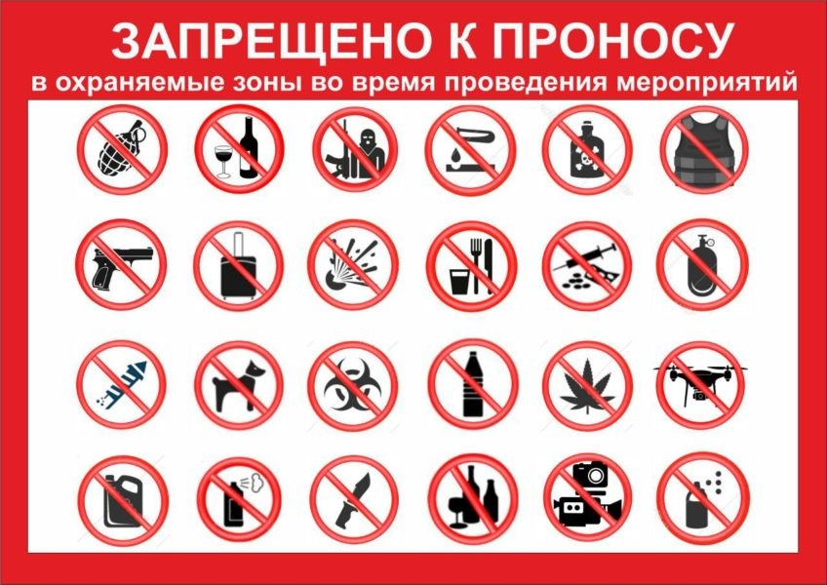

При нахождении на территории музея-заповедника необходимо соблюдать следующие правила:
– соблюдать и поддерживать общественный порядок;
– бережно относиться к сооружениям и оборудованию;
– выполнять законные требования сотрудников правоохранительных органов, сотрудников службы безопасности и охраны;
– неукоснительно соблюдать правила пожарной безопасности;
– парковать автотранспорт в установленных местах;
– при получении информации о возникновении внештатных ситуаций строго выполнять требования сотрудников правоохранительных органов, службы безопасности учреждения, соблюдать спокойствие и не поддаваться панике.

Запрещается:
– проносить запрещенные к обороту предметы и вещества, огнестрельное и холодное оружие, колющие, режущие, а также иные предметы, которые могут быть использованы для нанесения телесных повреждений, пиротехнические изделия, огнеопасные, ядовитые и раздражающие слизистые оболочки веществ.
-употреблять алкогольные напитки или другие запрещенные вещества.

